Наставни предмет: МАТЕМАТИКА
Датум: 26.5.2020.
*Дати запис препиши у свеску. Све што пише у заградама не треба да се преписује у свеску.

Запремина квадра
* Да се подсетимо:
P = 2 · (a · b + a · c + b · c) – површина квадра
4 · а + 4 · b + 4 · c – збир свих ивица квадра
(Запремина квадра израчунава се као и запремина коцке, тј. као производ мерних бројева његове дужине, ширине и висине. Све димензије (дужина, ширина и висина) морају бити исказане у истим јединицама мере.)

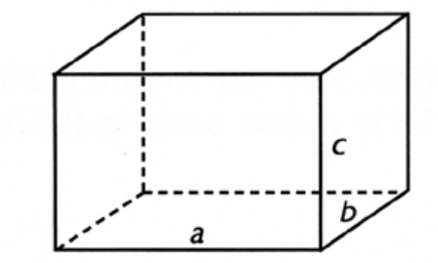V = a · b · c – запремина квадра
* Запремина квадра једнака је производу мерних бројева његове дужине, ширине и висине.

1. Израчунај запремину квадра ако је :
a) a= 5 cm б) a= 7 cm в) a= 1 dm 5 cm = 15 cm
b= 2 cm b= 4 cm b= 3 m= 300 cm
c = 3 cm c= 12 cm c= 24 cm
V = ? V = ? V = ?
V = a · b · c V = a · b · c V = a · b · c
V= 5 cm · 2 cm · 3 cm V= 7 cm · 4 cm · 12 cm V = 15 cm · 300 cm · 24 cm
V = 30 cm³ V = 336 cm³ V = 108 000 cm³

2. Запремина собе је 90 m³ . Одреди висину собе ако јој је дужина 6 m, а ширина 5 m.
V = 90 m³
a= 6 m
b= 5 m
c = ?
V = a · b · c
90 m³ = 6 m · 5 m · c
90 m³ = 30 m² · c
c = 90 m³ : 30 m²
c = 3 m Висина собе је 3 m.

4. Колико воде стане у посуду чија је дужина 40 cm, ширина 25 cm, а висина 20 cm?
a= 40 cm
b= 25 cm
c = 20 cm
V = ?
V = a · b · c
V= 40 cm · 25 cm · 20 cm
V = 20 000 cm³ ( да бисмо израчунали колико воде може да стане, запремину морамо
претворити у dm³, јер је 1 dm³ = 1l )
20 000 cm³ = 20 dm³ = 20 l У посуду стане 20 литара воде.

* Домаћи задатак:
Урадити задатке из уџбеника, стр.121.зад. 1, 2, 3. и 5.

